### 特别突击团2190人

##### 司令部 8人(团长，副团长，S2情报、S3作战、联络官X3,副官兼S1)

M1919A1手枪X4、卡宾枪X4、团长少将、副团长准将、s2s3中校、s1上尉

##### 总部连 104人

**总计**：2.5t卡车X1、3/4吨武器卡车、1/4吨卡车X8、1/4t拖车X8、1T拖车X2、卡宾枪X20、M1加兰德X76、M3冲锋枪X3、12.7重机枪X2、火箭筒X4

###### 连部 22人

指挥组（连长[监管行军、伙食、警戒、俘虏，辅助S1的人事工作]，连执行官（兼油料官），军士长、运输中士、司机和汽修工、号手、勤务兵X2）

行政组（炊事军士、厨师X3、厨师助理、供给军士、军械军士、连文书、团部警卫X9）

卡宾枪X7、春田步枪X19、12.7重机枪X1、火箭筒X4、3/4吨武器卡车、1/4吨卡车X4

###### 情报排 25人（S2）

M1加兰德X17 、手枪 X2 、汤普森冲锋枪X8、祖巴卡X4、1/4t吉普X1、脚踏车X4、无线对讲机X3

排部 7人（排长，人事军士，地形制图员，司机，无线电操作员，侦查兵X2）

侦查班一9人（军士、下士、侦察兵X6、无线电操作员）

侦查班二9人（军士、下士、侦察兵X6、无线电操作员）

###### 通信排 49人

排部 11人（通信上尉，通信准尉、军士长、通信军士、信息中心主任、电报主任、司机、传令兵，信使X3）

无线班（无线电操作员X16、打字员X2）

有线班（电话转接员X3、布线员X15,打字员X2）

M3冲锋枪X5，春田X15、手枪X4、2.5吨卡车X1、1/4吨卡车X4、拖车X4、线圈滚筒X8，大型电台X2、背负式小型电台X6、电报机X4、电话机X8、电话交换机X2

##### 特训中队40

##### 勤务中队 111人

2.5吨卡车X3、1.5t加长道奇X26、3/4t皮卡X2、火箭筒X8、春田步枪X80、M3冲锋枪X28、M1911手枪X3

###### 连部 23人

指挥组(S4（少校）（乘皮卡）、上尉连长、补给官助理（准尉）、军士长、连文书、号手、传令兵)

人事组(炊事中士、厨师和厨师助手X3、 补给中士、军械师、木匠、卡车司机、二等兵X9)

2.5t卡车X1、1t拖车X1、3/4t皮卡X2、火箭筒X8

###### 团部排 35人

参谋部 23人

作战组（上尉作训官[兼S3助理]、准尉副官[s1助理]，军士长、作战中士、速记员、文书）

人事组（上尉人事官[兼S1助理]、人事中士、分类专家、团部文书X4、邮递员X3、记录文书、助理牧师X3）

特别服务组3（体娱官[s1助理]、体育教练、娱乐主管）

1/4t吉普X3

供给部 12人

供给办公室 5人（团供给军士，供给军士助理，库存文书、记录员、信使）

接收和分发组 4人 （物资主管，文书、记录员、司机）

弹药组 3人 （弹药官（上尉），弹药官助理、弹药军士）2.5t卡车X1

###### 运输排 53人

总计：12.7mm重机枪X9、2.5吨卡车X29、3/4吨弹药车X2、1/4吨吉普X6、1吨拖车X19

指挥组 6人 （上尉排长，摩托军士，弹药军士，卡车主管，司机X2、2.5t卡车）

步兵营一 10人（补给官（营S4），供给军士，卡车主管，司机X7）

2.5t卡车X7、1t拖车X5、1/4t吉普X1、12.7mm重机枪X2、加兰德X8、M1卡宾枪X2

*大概每个连对应2辆卡车作为弹药行李和厨房卡车*

步兵营二 10人（补给官（营S4），供给军士，卡车主管，司机X7）

步兵营三 10人（补给官（营S4），供给军士，卡车主管，司机X7）

团部连 1人（司机、2.5t卡车、1t拖车、加兰德X1）

机械化连 1人（司机、2.5t卡车、1t拖车、.50重机枪X1、加兰德X1）

迫击炮连 1人（司机、2.5t卡车、1t拖车、.50重机枪X1、加兰德X1）

维修组14人（维修官、维修官助理、记录员、机车维修工X9、焊工、2.5t卡车X2、1t拖车X1、1/4t吉普X1、.50重机枪X1）

##### 支援中队118人

###### 连部 28

指挥组（连长、执行官、军士长、文书、号手、工程经理）

行政组（马达军士、供给军士、炊事军士、厨师X3、厨师助理X2、军械军士、无线电员X3、木匠、仓库文书）

推土拖拉机、4t卡车、8t拖车、2.5t空气压缩卡车、2.5t自卸卡车X2、2.5t卡车、1t拖车、3/4t卡车X2、吉普X1、M1加兰德X32、卡宾枪X6、冲锋枪X1、SCR-625地雷探测器X3、SCR-300单兵电台

###### 工兵排一 45

排部（少尉排长、排军士、武器军士、工具管理员、司机X2）

2.5t卡车、1t拖车、2.5t自卸卡车、吉普X1、2.5t冲锋舟拖车、12.7重机枪、M1917A1重机枪X2、M1加兰德X3、卡宾枪X3、冲锋枪X1

工兵组一（工程军士、工程助理、船工、木工X2、电工、司机X2、爆破手、装配工X2、手提钻工、通用维修工X1）13

2.5t自卸卡车X2、火箭筒X3、M1加兰德X39

工兵组二

工兵组三

###### 器材排二 45

##### 机械化突击中队 143人

###### 连部 53人

指挥组 23人（连长，副连长，联络官、通信军士、装甲指挥官、联络员X7、号手、无线电维护、无线电操作员x4、司机）

1/4吨卡车X5

行政组 18人（军士长、助理、供给军士、弹药兵、文书、厨师X4、厨师助理、司机X4、弹药手X3）

M3半履带侦查车X3、 2.5吨厨房卡车X1

维修组 12人（维修军士、军士长、装甲指挥官、摩托化供给军士、军械军士、侦查车司机、汽修工X4、无线电操作员）

M3半履带侦查车X1、M8装甲侦查车X1

###### 突击排一30人

排部 12（指挥官、军士长、装甲车指挥官、装甲车司机X3、司机助理X2、无线电操作员X4）

侦查组人18（指挥官、班长X2、司机X6、迫击炮射手X6、汽修工、步兵X2）

M8装甲侦查车X3、1/4吨吉普X6、60mm迫击炮下X3

###### 突击排二30人

###### 突击排二30人

##### 突击大队一 473人

###### 营部 7人（营长，副营长，情报S2,作战S3,作战助理，军士长，补给军士）

营长上校、副营长中校（乘皮卡和通信排吉普）、s2少校、s3少校、M2卡宾枪X4、M1加兰德X3

###### 突击中队一（145人）

连部 (16人)

指挥组10人（少校连长[卡宾枪]，副连长[卡宾枪]，军士长[卡宾枪]，通讯军士[卡宾枪]，连文书，军械军士[卡宾枪]，号手，传令兵[卡宾枪]X3）

存储武器：勃朗宁自动步枪X3、火箭筒X3、汤普森冲锋枪X6 、手持对讲机X6

基础武器：M2卡宾枪X9、M1加兰德X7

行政组 6人（供给军士[卡宾枪]，炊事军士，厨师X4）

弹药车、行李车、野战厨房车由团后勤火车提供

突击排一（41人）

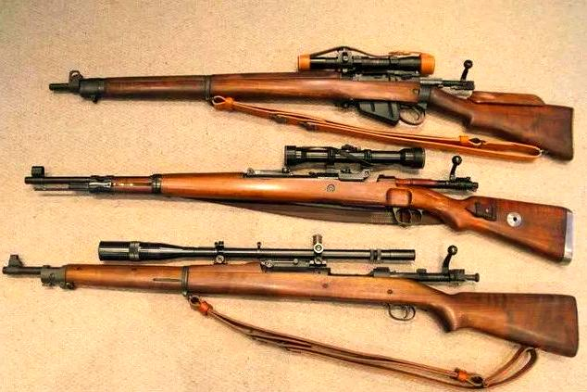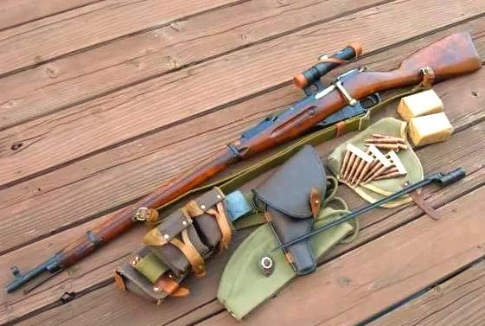

排部 5人（排长[卡宾枪]，军士长[卡宾枪]，狙击手，传令兵X2）

M2卡宾枪X2、加兰德X2、春田狙击步枪

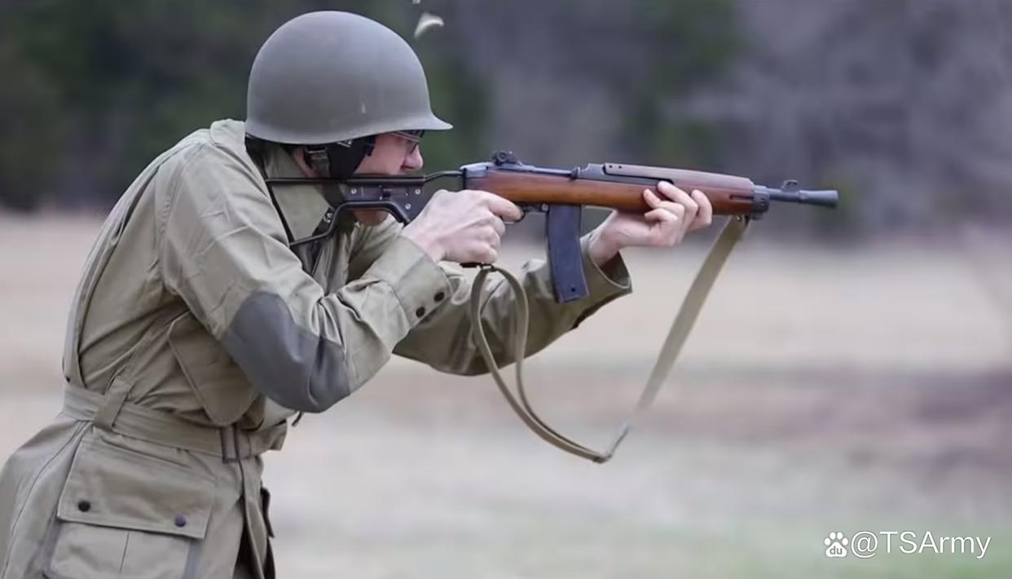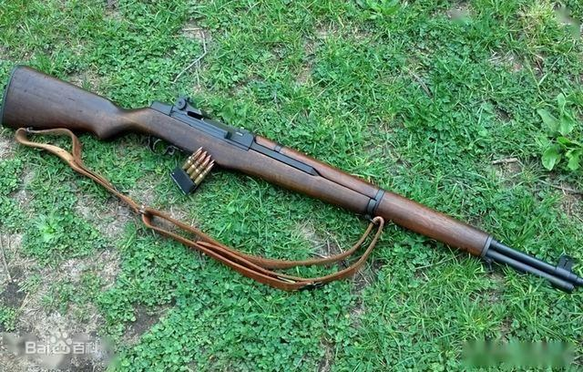

步兵班一9（班长、副班长、轻机枪射手X2、步枪组X5）

M1918A2轻机枪X2[手枪X2]、M2卡宾枪X2、加兰德X5、

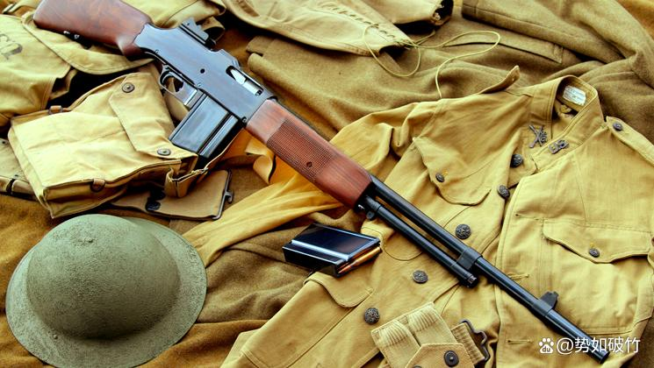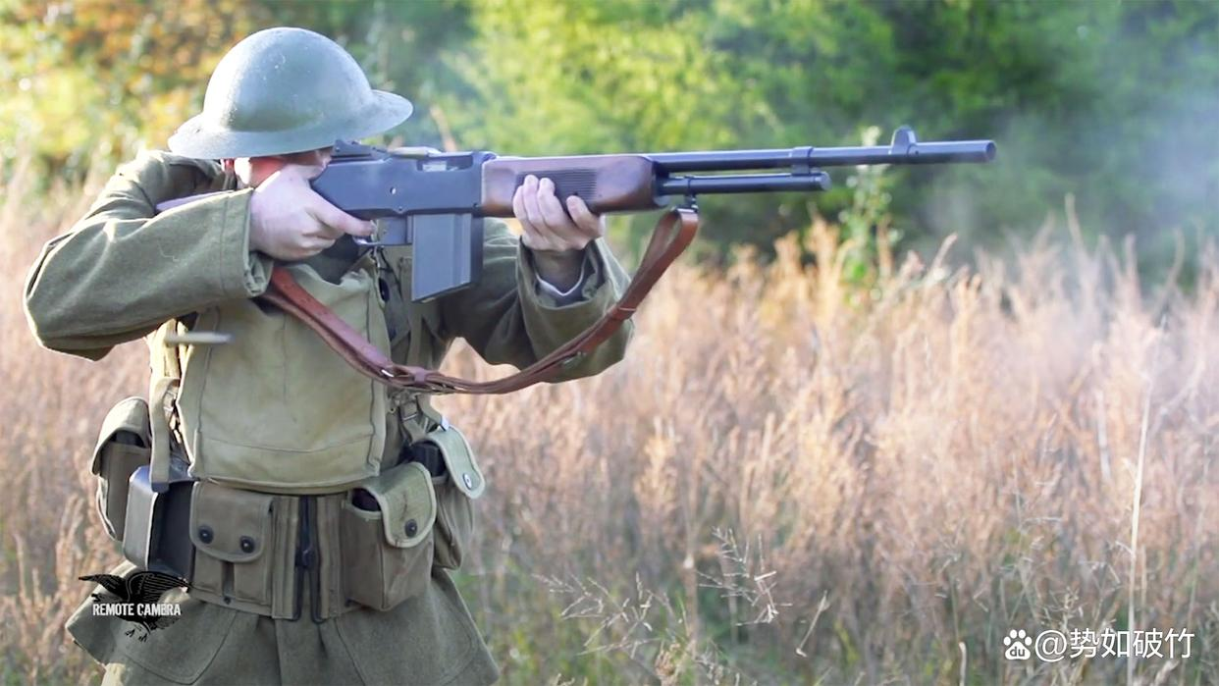

步兵班二9

步兵班三9

武器班9人（班长、M1919A4通机组X4，火箭筒组X4）

M1919A4X1或MG42、火箭筒X1、M2卡宾枪X5、M1加兰德X2

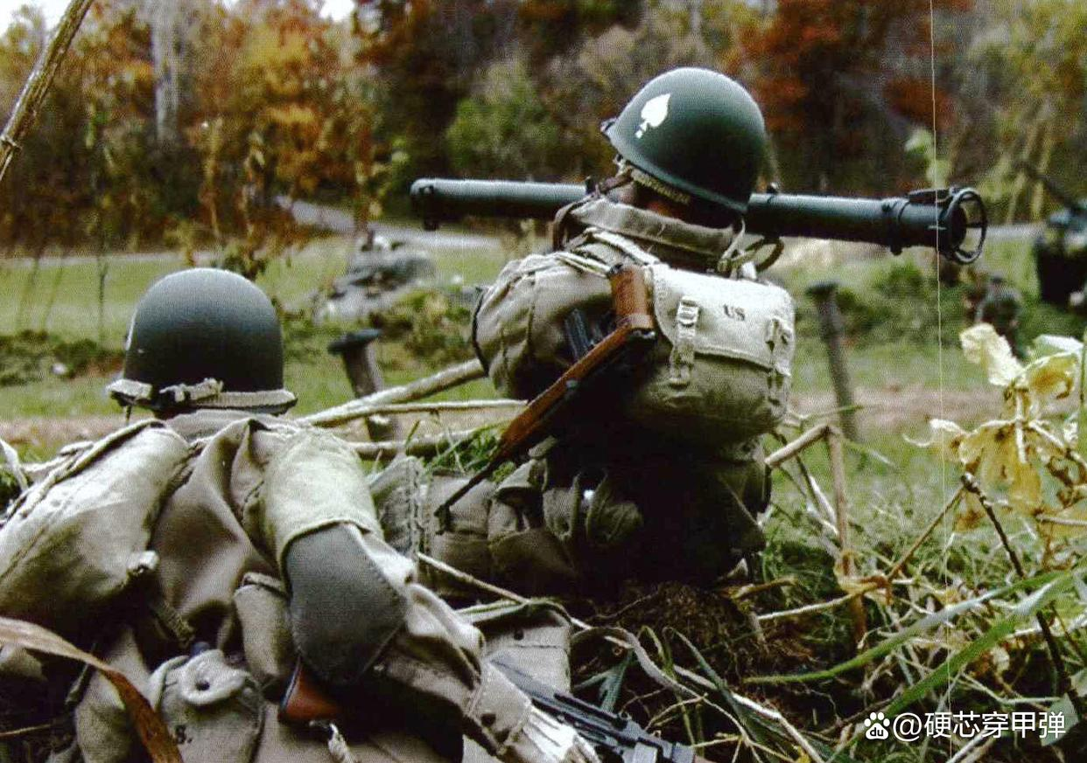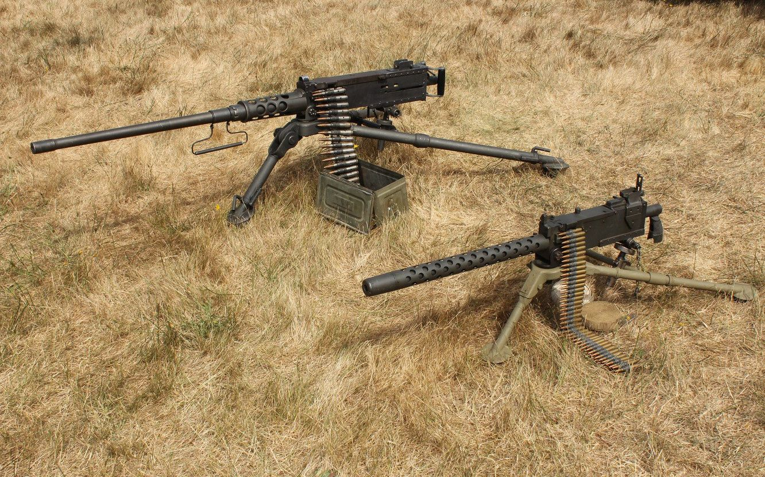

步兵排二（41人）

步兵排三（41人）

武器排一（16人）

60mm迫击炮X3，M1加兰德X21, 手枪X8、1/4t吉普X2、1/4t拖车X2

排部4人（排长，军士长，传令兵X2）

迫击炮班一4人（射手，副射手，弹药手X2）

60mm迫击炮X1、手枪X2、M2卡宾枪X3、M1加兰德X1

迫击炮班二4人

迫击炮班三4人

###### 突击中队二（145人）

###### 突击中队三（145人）

###### 医疗分队（临时） 32人

营救护站（医疗中士，医疗下士，以及医疗和外科技术人员X2（日常内科医疗）） 6人

连救援小队（武器连和步兵连每排一名，连武器排没有）12人

担架小队 16人

##### 突击大队二 473人

###### 营部 7人（营长，副营长，情报S2,作战S3）

###### 步兵连一（143人）

##### 突击大队三 473人

###### 营部 7人（营长，副营长，情报S2,作战S3）

###### 步兵连一 （143人）

##### 迫击炮连 167人

107毫米迫击炮X12 .50重机枪X3 火箭筒X5

###### 连部 37人

指挥组（连长、副连长、联络兼气象官、通讯军士、连文书、气象专家、号手兼传令兵）

行政组（供给军士、军械军士、摩托军士、炊事军士、厨师X4、汽修工兼司机X5、卡车司机、布线员X2、无线电操作员X2、信使X2、交换机操作员X2、跑腿X8）

1/4吨卡车X2 、1/4吨拖车X2、2.5吨卡车X1、3/4吨卡车X2、卡宾枪X21、M1加兰德X16、火箭炮X2

###### 迫击炮排一 43人

排部 11人（排长，副排长、军士长、通信军事、气象军士、弹药主管、卡车司机、传令兵、布线员X2、电话操作员）

1.5吨卡车X1、1吨拖车X1、1/4吨卡车X2、1/4吨拖车X2

火力班一 8人（班长、中士射手、弹药手X3、司机兼弹药手X2、副射手）

1/4吨卡车X1、1/4吨拖车X1、107MM化学迫击炮X1

火力班二

火力班三

火力班四

###### 迫击炮排二 43人

###### 迫击炮排三 43人

##### 卫生连 120人

###### 分队总部 24人

连部3人（团外科医生，军士，记录员）

团救护站（团外科医生助理，团牙科医生，团牙科医生助手、医疗中士（行动支队补给中士）、足科医生、卫生技术员、牙科、外科和医疗技术员、卡车司机以及普通兵若干）

连救护班（团部连分队，反坦克连分队，炮兵连分队）

###### 第一营分部 32人

营救护站（医疗中士，医疗下士，以及医疗和外科技术人员）

*营医疗站只做急救和止血输血，进一步处理转团救护站*

连救援小队（每排一名）12人

担架小队

###### 第二营分部

###### 第三营分部